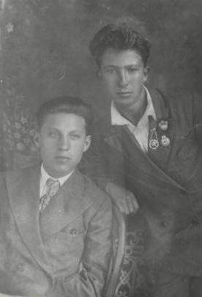
ОНИ СРАЖАЛИСЬ ЗА РОДИНУ!
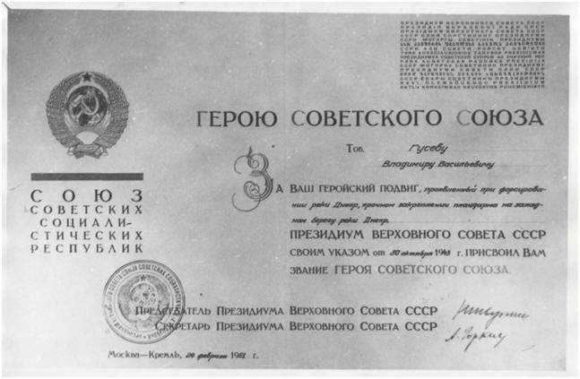
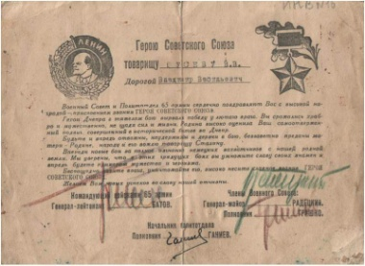
(Гусев Владимир Васильевич 1923 - 1943г.гг.)
106-я Забайкальская стрелковая дивизия двигалась к Днепру. Стрелковый полк, в которой служил Владимир Гусев, готовился форсировать реку в районе г. Лоева Гомельской области.
Именно в эти дни немецкое радио усиленно передавало:
- Наше стратегическое отступление кончилось. За Днепром создан неприступный вал, о который разобьются любые попытки большевиков.
- Не от хорошей жизни они так заговорили, - объяснил своим бойцам Гусев. – Этот вал мы с ходу перевалим!
- Гвардии лейтенант Гусев, в политотдел! – прервал беседу голос посыльного.
В политотделе торжественно поздравили:
- Ваша просьба удовлетворена: в бой идете коммунистом... Очень вам верим, товарищ Гусев!
Взволнованным возвращался он в свою роту. Не заходя в землянку, позвал друзей. Их связывал Дон. Поговорили, повспоминали о родных, друзьях, знакомых, спели тихо под баян:
По Дону гуляет,
По Дону гуляет,
По Дону гуляет,
Казак молодой...
Утром узнали, что на долю 3-й роты выпала ответственная задача – одной из первых форсировать Днепр у деревни Мохово, захватить плацдарм и удержать его подхода сил 1-го батальона.
И вот наступило 15 октября. Рота вышла на исходные позиции. На Днепре близились сумерки. Противник вел яростный огонь и освещал широкую гладь реки ракетами. Штурмовой мостик был разрушен, и никаких переправочных средств поблизости не было. На том берегу, левее, группа бойцов из соседней роты, успевшая ранее переправиться, упорно отбивалась от наседавших немцев. С каждой минутой положение становилось напряженнее. Лейтенант принял быстрое и смелое решение: приказал бойцам ждать, а сам разделся, бросился в холодную воду и поплыл на ту сторону, захватил с собой моток телефонного кабеля. Там, на противоположном берегу, куда он плыл, лежала груда жердей, бревна, бочки. Только в них видел Гусев выход из положения. Он знал, что не следует, может быть, плыть офицеру самому, но положение было критическим. Кроме того, человек, переправившийся на правый берег, должен был сразу по-командирски, ориентироваться в обстановке. Довольно быстро Гусев переправился и вышел на берег прямо у того места, где находились остатки какого-то старого плота. Быстро он связал небольшой плот, затем привязал один конец кабеля к бревну и поплыл обратно на левый берег, толкая плот и разматывая клубок кабеля. Через несколько минут другой конец кабеля был укреплен на левом берегу. Теперь уже был готов небольшой паром.
Смелый поступок командира воодушевил бойцов роты. И вот от берега отделился паром: на нем оружие, боеприпасы и одежда, за плот держались и бойцы, не умевшие плавать. Остальные плыли сами. Командир Гусев впереди. Когда бойцы достигли середины реки, раздались артиллерийские выстрелы. Вода пенилась от разрывов. Но рота достигла правого берега с небольшими потерями. Бойцы с ходу атаковали немецкое боевое охранение, выбили его из траншей и начали продвигаться к прибрежным высотам.
Вдруг Гусев увидел приближающиеся вражеские танки, а за ними пехоту.
- Стоять насмерть! – сказал лейтенант спокойно.
По цепи передали приказ командира роты.
Первая атака гитлеровцев была отбита. За ней последовала вторая, третья... И каждый раз смельчаки встречали фашистов ружейно-пулеметным огнем и гранатами. К вечеру Гусев доложил комбату о первом успехе:
- Рота углубилась на полтора километра от реки, ликвидировала шесть огневых точек, переправа вне воздействия ружейно-пулеметного огня немцев...
На следующее утро Гусев, не дав противнику собрать свои силы, поднял роту на штурм высоты. Личным примером отваги и бесстрашия он увлек бойцов за собой и первым занял траншеи немцев на ней. Гитлеровцы отступали. В этом бою рота истребила более взвода вражеской пехоты, взяла пленных, захватила одно орудие, четыре станковых пулемета, много винтовок и боеприпасов. Сам лейтенант уничтожил не один десяток фашистских солдат и офицеров.
18 октября гитлеровцы предприняли последнюю попытку вернуть оставленные позиции, ликвидировать плацдарм, занятый ротой Гусева.
Пять часов утра. Сквозь гул вражеских мин и снарядов доносилась трескотня фашистских пулеметчиков. Вот появились гитлеровцы. И тот час полоснула длинная очередь из вражеского пулемета, откуда-то слева. До сих пор немцы оттуда не стреляли. Гусев ясно видел, что вновь появившаяся огневая точка будет сильно мешать им в бою. Нужно ее уничтожить. С флангов враг все ближе подходил к окопам роты. Бойцы застыли в напряжении. Лейтенант отдал распоряжение: «Подпустить гитлеровцев ближе!». И когда они были в ста метрах от огневой позиции, Гусев стремительно поднялся, и войны услышали уверенный голос своего командира: «За Родину! Вперед!». Дружным броском рота смяла врага. Гранатами, огнем, штыками и прикладами беспощадно истребляла она гитлеровцев.
В этом бою лейтенант Гусев был смертельно ранен. Командира не стало, но воодушевленные его героизмом бойцы успешно громили гитлеровцев далеко за Днепром.
Родина высоко оценила его боевые дела. За самоотверженный подвиг, совершенный при форсировании Днепра, за прочное закрепления плацдарма на западном берегу реки, Президиум Верховного Совета СССР 30 октября 1943 года посмертно присвоил гвардии лейтенанту Владимиру Васильевичу Гусеву звание Героя Советского Союза.

